SVN配置方法
一、问题描述
在业界，SVN与Git是两个应用最为广泛的版本控制系统。SVN是Subversion的简称，Subversion(SVN) 是一个开源的版本控制系統, 管理着随时间改变的数据。这些数据放置在一个中央资料档案库(也称版本库) 中。 版本库会记住每一次文件的变动。因此，用户可以把档案恢复到旧的版本, 或是浏览文件的变动历史。

二、问题分析与解决思路
因条件限制，本文档仅以window系统为例， 进行Tortoise SVN的本地服务器配置以及常用备份和还原方法。

三、实施方案
3.1 安装
用浏览器打开https://tortoisesvn.net/downloads.html，根据使用电脑的Windows版本位数选择32位或64位下载。下载好之后选择安装包按推荐安装（一直确定即可），安装完成后打开有两种方式验证SVN安装是否成功，一是命令行验证：Window键 + R，输入cmd，按Enter键进入dos命令行窗口后输入svn ,显示如下即安装成功。
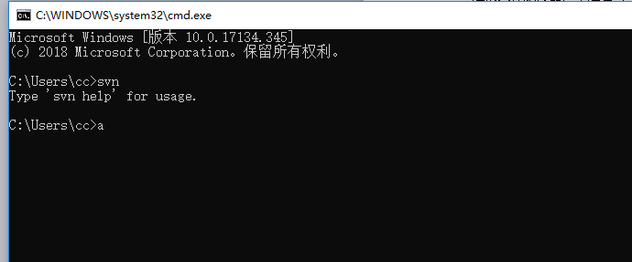

二是在屏幕空白处右击鼠标，若出现TortoiseSVN或SVN Check Out即安装成功。

3.2 SVN 配置
安装成功后，我们需要经过如下几步完成在SVN的本地配置。
第一步：创建本地版本库。
建立一个SVNrepository空文件夹（注：非空文件夹会使版本库创建失败，文件夹名不带空格号和中文，以免发生位置错误）。在该文件上右击鼠标，在TortoiseSVN选项中选择Create repository here。出现如下弹框即创建成功。

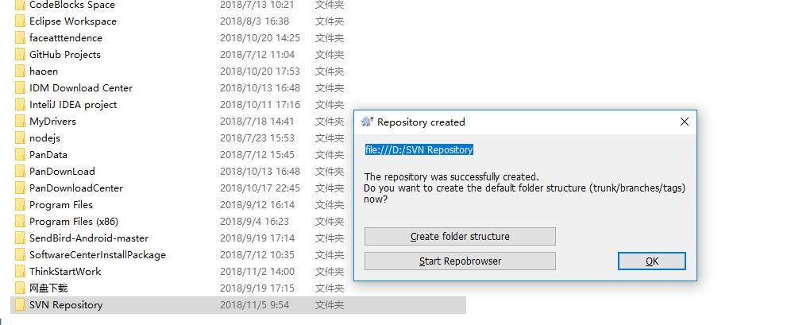
此时，SVNrepository文件夹中出现SVN库文件以及配置文件。如下图
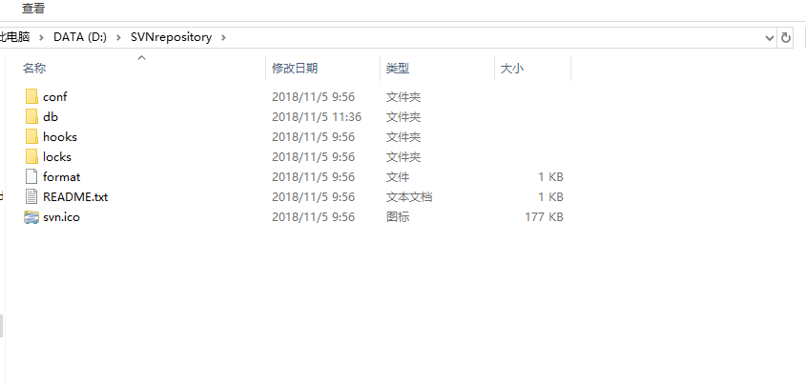
版本库创建成功后，进入第二步。
第二步：往版本库中添加关联文件或者文件夹。
在目标文件或者文件夹上右击，在TortoiseSVN选项中选择import。
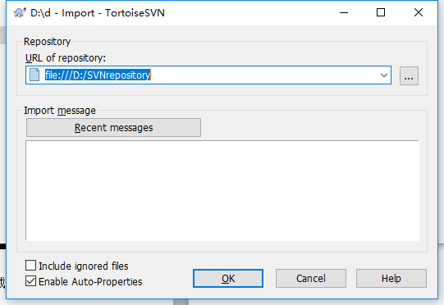
输入或者选择版本库URL地址，点击OK即把目标文件提交入版本库。

第三步：版本库管理
若想去掉版本库已关联的文件或者文件夹或添加新内容，可在桌面空白处右击鼠标，在TortoiseSVN选项中选择Repo＿browser进入版本管理。选中想删除的文件，右击选择delete；若想添加文件或文件夹，在版本管理窗口空白处右击选择add file或add folder，在新窗口中选中目标文件或文件夹，即添加成功。

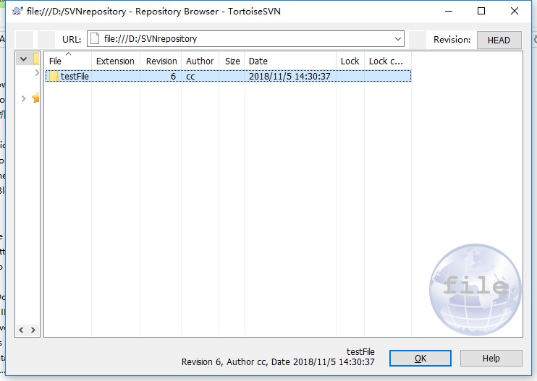

第四步：文件检出
在目标文件上右击选择SVN check out，出现如下窗口

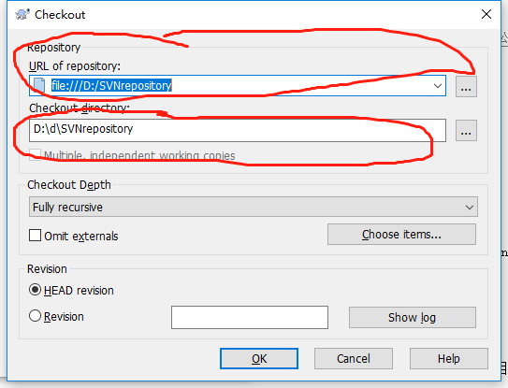
若存在多个版本库则需手动选择目标版本库URL地址。
在空白处右击check out则可能需要自己选择check out directory（即检出库）。点击OK即完成检出操作，此时检出库将更新版本库中所有关联文件。

第五步：提交文件
在需要保存的文件上，右击选择SVN update，然后再右击选择SVN commit。在 commit界面上标注该文件的变动信息（该信息非必要，但非常重要，用于记录每次改动内容，当更新版本过多时，我们需要回退到某个版本，此时需要我们根据这些变动信息回退到相应版本）。点击OK，即提交成功。

第六步：版本回退
文件修改提交后，有可能会需要回退至某一版本进行还原。此时可用到SVN回退操作。
在检出库文件中右击鼠标，在TortoiseSVN选项中选择Update to revision进入版本回退窗口。

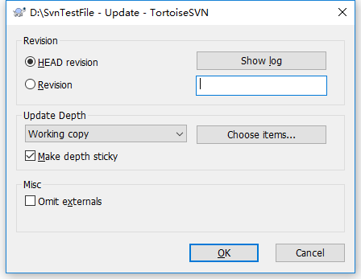
点击show log可根据你每次的提交的变动信息来回退到你所需要的版本，也可在Revision上直接输入目标版本进行回退。

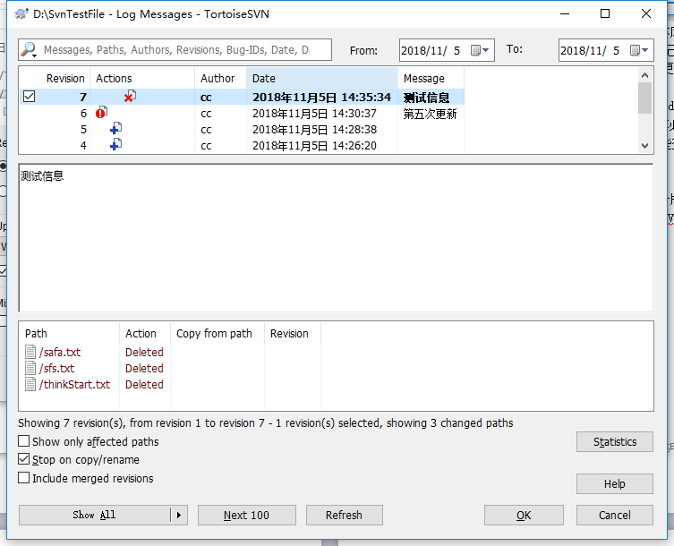

番外编一－－－用户配置：
若需要要求指定户用更新或提交，可在其服务端配置用户信息，方法如下：
1）修改svnserve.conf文件
打开D:/SVNrepository/conf目录下的svnserve.conf文件。
原来配置：
[general]
# anon-access = read
# auth-access = write
# password-db=passwd
修改成以下配置，去掉前面的#号：
[general]
anon-access=none //未验证用户无任何权限
auth-access=write //已验证用户给予写权限
password-db=passwd //密码数据存放到passwd文件中
解释：anon-access=none为未验证用户没有任何权限，如果这里不改，用户不用输入密码即可获得代码版本。
auth-access=write已验证用户给予写权限。
password-db=passwd将密码存到passwd文件中。
2）修改passwd文件
原来配置：
[users]
#harry = harryssecret
#sally = sallyssecret
“=”号前面是用户名，后面是密码。按照这种格式建立自己的用户名和密码。
修改配置：
[users]
xinxin = 123456
配置完成后，启动服务器
启动服务器的版本库，启动后，不要关闭dos窗口。
在cmd窗口输入svnserve -d -r D:/SVNrepository（目标版本库地址）。即启动版本服务器成功。配置好的用户可在提交与更新时输入用户名和密码从而进行相应操作。

番外编二－－－界面中文切换：
刚开始时，可能对SVN的英文显示不习惯，在此，根据你安装的SVN版本下载相应版本的语言安装包，下载页面为https://tortoisesvn.net/downloads.html。在此需要注意的是，语言包版本必须需要对应SVN版本，否则可能会出现安装成功，但语言切换失败。安装语言包成功后，一般默认会转换为相应语言显示，若没生效，可右击进入SVN setting界面进行设置，选择目标语言，点击应用即生效。

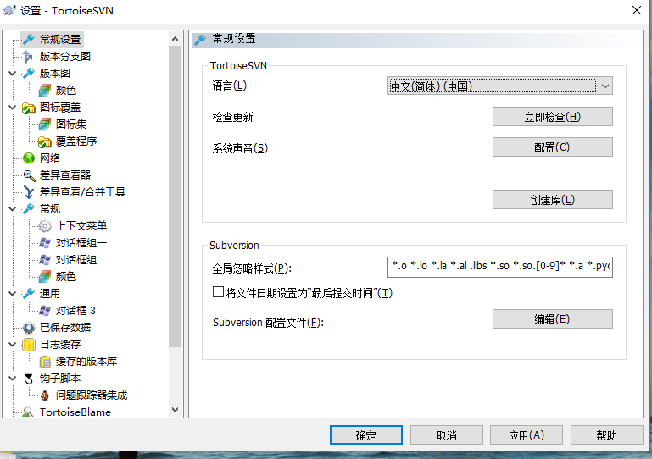

- 适用范围
SVN也可以在云服务器上以及其他电脑的本地服务器上建立版本库，区别在于SVN服务端的配置，其方法类似。

- 总结
Tortoise SVN是一个非常强大的版本管理系统，本文仅仅对其基本配置以及使用做了简单介绍，实际使用过程中，因为多个开发人员多次修改目标项目时，可能会存在操作失误（如：未先更新就直接提交）造成文件冲突，当冲突未及时解决，可能会造成更新和提交失败，还有在大文件提交时，若未等其提交完成就进行其他文件提交或中断其提交，可能会造成提交通道堵塞。

